**Diagrama de Caso de Uso**

O diagrama de casos de uso é um diagrama voltado para o ponto de vista do usuário, que foca na evolução do sistema. Descreve as principais funcionalidades do sistema e as interações de funcionalidades com os usuários, a fim de integrar com o sistema. O diagrama faz uma referência abstrata às atividades e tarefas dos usuários, que precisam verificar as ações com as quais eles vão interagir interagir com o sistema.

* **Diagrama Casos de Uso**

Para construir um diagrama de caso de uso precisamos conhecer os objetos que formam a estrutura do diagrama:

**Cenário:**são os eventos que envolvem as ações do usuário com o sistema;

**Ator:**elementos que interagem com os sistemas. Representam os papéis desempenhados por elementos externos aos usuários. Exemplo: humano (usuário), dispositivo de hardware ou outro sistema.

*Como encontrar atores:*

*- Quem usa o sistema?*

*- Quem instala ou mantém o sistema?*

*- Quem inicia/desliga o sistema?*

*- Que outros sistemas usam o sistema?*

*- Quem recebe informações do sistema?*

*- Quem provê informações do sistema?*

**Use case (caso de uso):** representa uma funcionalidade do sistema que engloba um requisito funcional. É iniciado por um ator ou por outro caso de uso. Nomeie os casos de uso iniciado com um verbo.

*Como identificar um caso de uso?*

*1º Método: identificar os atores relacionados a um sistema ou organização. Para cada ator, identificar os processos que eles iniciam ou os quais eles participaram.*

*2º Método: Identificar os eventos externos aos quais um sistema deve responder. Relacionar os eventos a atores e a casos de uso.*

**Interação:** é o elemento que liga o ator com o caso de uso.

**Relacionamento de Associação:** indica que há uma interação (comunicação) entre um caso de uso e um ator. É possível que um ator possa se comunicar com vários casos de uso.

**🡪 Relacionamento de Generalização**

**Generalização de atores** são quando dois ou mais atores podem se comunicar com o mesmo conjunto de casos de uso. Um filho (herdeiro) pode se comunicar com todos os casos de uso que seu pai se comunica.

**Generalização de caso de uso:**o caso de uso filho herda o comportamento e o significado do caso de uso pai. O caso de uso filho pode incluir ou sobrescrever o comportamento do caso de uso do pai. O caso de uso filho pode substituir o caso de uso pai em qualquer lugar que ele apareça.

**Relacionamento de Dependência:**(extensão) representa uma variação/extensão do comportamento do caso de uso base. O caso de uso estendido só é executado sob certas circunstâncias. Expressar rotinas de exceção ou desdobramentos de um caso de uso. Separa parte obrigatórias de partes opcionais (partes obrigatórias – caso de uso base, partes opcionais – caso de uso estendido). Separar trechos que dependem de interação com um determinado ator.

**Descrição de casos de uso:**contém o nome do caso de uso e uma descrição textual de sua funcionalidade. A descrição típica contém a identificação do ator que iniciou o caso de uso, pré-requisitos (se houver) de caso de uso e descrição textual do fluxo normal e de fluxo alternativos (se houver).

**Descrição de caso de uso detalhada:**contém nome, descrição sucinta, atores, pré-condições, pós-condições, fluxo básico, fluxos alternativos, fluxos de exceção, estruturas de dados, regras de negócio e observações.

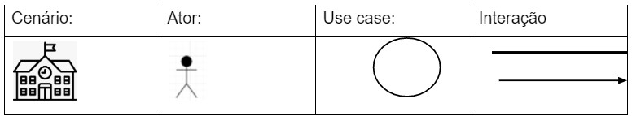

Para exemplificar o diagrama de caso de uso, vamos usar o mesmo exemplo do diagrama de atividades para seguir com uma linha de raciocínio sobre um sistema para cadastrar disciplinas da escola. O cenário é a escola, os atores são alunos, professores e disciplinas, use case é o cadastro de disciplina:

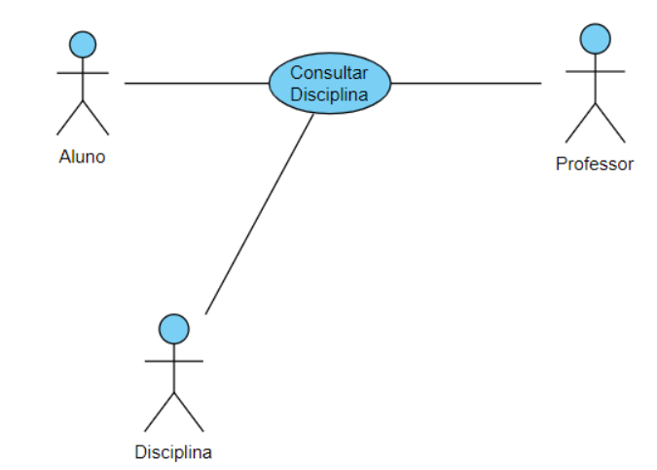

Para entender primeiro é preciso organizar os atores, depois colocar *use case* na posição central da atividade dos atores, que no caso é a consulta do aluno pela disciplina e a verificação do professor, sendo guiado pela guia entre os atores com uma interação ou do professor porque ele mesmo é sempre analisado junto a disciplina.